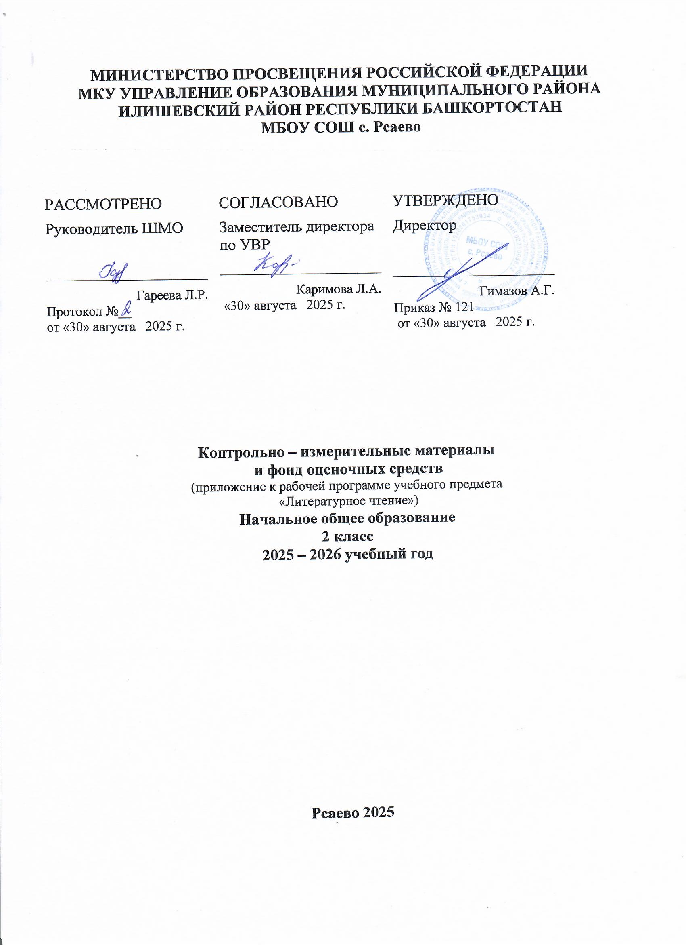

Нормы оценок по литературному чтению

Темп и оценивание чтения.

Контрольная проверка навыка чтения проводится ежемесячно у каждого учащегося, оценка выставляется в классный журнал по следующим критериям:
- беглость, правильность, осознанность, выразительность.

классы | Обязательный уровень |  | Возможный уровень
классы | 1 полугодие | 2 полугодие | 1 полугодие | 2 полугодие
1 класс | 10-15 | 20-30 | 20-25 | 30-35
2 класс | 30-40 | 45-60 | 60 | 70
3 класс | 60-65 | 70-80 | 80 | 90
4 класс | 85-90 | 95-100 | 100 | 1 20

Оценка "5" ставится, если выполнены все 4 требования.
Оценка "4" ставится, если выполняется норма чтения по беглости (в каждом классе и в каждой четверти она разная), но не выполнено одно из остальных требований.
Оценка "3" ставится, если выполняется норма по беглости, но не выполнено два других требования.
Оценка "2" ставится, если выполняется норма беглости, но не выполнены остальные три требования или не выполнена норма беглости, а остальные требования выдержаны. В индивидуальном порядке, когда учащийся прочитал правильно, выразительно, понял прочитанное, но не уложился в норму по беглости на небольшое количество слов, ставится положительная отметка.

Чтение наизусть
Оценка "5" - твердо, безподсказок, знаетнаизусть, выразительно читает.
Оценка "4" - знает стихотворение наизусть, но допускает при чтении перестановку слов, самостоятельно исправляет допущенные неточности.
Оценка "3" - читает наизусть, но при чтении обнаруживает нетвердое усвоение текста.
Оценка "2" - нарушает последовательность при чтении, не полностью воспроизводит текст

Выразительное чтение стихотворения
Требования к выразительному чтению:
1. Правильная постановка логического ударения
2. Соблюдение пауз
3. Правильный выбор темпа
4. Соблюдение нужной интонации
5. Безошибочное чтение
Оценка "5" - выполнены правильно все требования
Оценка "4" - не соблюдены 1-2 требования
Оценка "3" -допущены ошибки по трем требованиям
Оценка "2" - допущены ошибки более, чем по трем требованиям

Чтение по ролям
Требования к чтению по ролям:
1. Своевременно начинать читать свои слова
2. Подбирать правильную интонацию
3. Читать безошибочно
4. Читать выразительно
Оценка "5" - выполнены все требования
Оценка "4" - допущены ошибки по одному какому-то требованию
Оценка "3" - допущены ошибки по двум требованиям
Оценка "2" -допущены ошибки по трем требованиям

Пересказ
Оценка "5" - пересказывает содержание прочитанного самостоятельно, последовательно, не упуская главного (подробно или кратко, или по плану), правильно отвечает на вопрос, умеет подкрепить ответ на вопрос чтением соответствующих отрывков.
Оценка "4" -допускает 1-2ошибки, неточности, сам исправляет их
Оценка "3" - пересказывает при помощи наводящих вопросов учителя, не умеет последовательно передать содержание прочитанного, допускает речевые ошибки.
Оценка "2" - не может передать содержание прочитанного.

Контрольно- измерительные материалы по литературному чтению
2 класс
№п/п | Вид | Тема
1 | Проверочная работа | Фольклор
2 | Проверочная работа | Звуки и краски осенней природы
3 | Проверочная работа | О братьях наших меньших
4 | Проверочная работа | Звуки и краски зимней природы
5 | Проверочная работа | О детях и дружбе
6 | Проверочная работа | О наших близких, о семье
7 | Проверочная работа | Зарубежные писатели-сказочники
8 | Проверочная работа | Повторение за год

1.Проверочная работа по теме « Фольклор»
- Фольклор – это …
А) устное народное творчество
Б) Произносимый нараспев стишок, в котором сопровождается распределение участников игры
В)произведение, которое имеет поучительный смысл
2. Произведение устного народного творчества, которое имеет поучительный смысл – это…
А) закличка
Б) небылица
В) пословица
Г) считалка
3. Произведение фольклора, в котором предмет не назван, но даются его признаки, узнаваемые особенности, по которым можно догадаться, о чём идёт речь - это…
А) пословица
Б) перевертыш
В) загадка
Г) приговорка
4. «Потягунушки, потягунушки! Поперёк толстунушки, А в ручках хватунушки, А в ножках ходунушки, А в роток заговорок, А в головку разумок.» Определите жанр произведения:
А) потешка
Б) считалка
В) скороговорка
Г) закличка
5. Выберите произведение, которое не является фольклором:
А) пословицы
Б) сказки
В) небылицы
Г) рассказы

2.Проверочная работа по теме «Звуки и краски осенней природы»
Вариант 1
1.Из какого стихотворения строки «…Ночью ветер злится да стучит в окно»?
а) А.Фет «Ласточки пропали…»;
б) А. Плещеев «Осень наступила»;
в) В. Брюсов «Сухие листья».

2.Из какого стихотворения строки «Лишь вдали красуются, там, на дне долин…»?
а) А.Фет «Ласточки пропали…»;
б) С. Есенин «Закружилась листва золотая».
в) А. Толстой «Осень. Обсыпается весь наш бедный сад».

3.Стихи каких поэтов похожи по настроению.
а) стихи А.Фета И. Токмаковой;
б) стихи К. Бальмонта и А. Плещеева;
в) стихи С. Есенина и В.Брюсова.

4. В каком стихотворении изображены картины, живописно рисующие осеннее замирание природы?
а) А. Плещеев «Осень наступила»;
б) К. Бальмонт «Поспевает брусника»
в) А.Фет «Ласточки пропали…».

5.Как понимаете выражение «листьям на деревьях тоже не сидится»?
а) листья играют между собой;
б) замёрзли;
в) отрываются и летят.
Вариант 2

1.С чем сравнивает автор стаю грачей в стихотворении «Ласточки пропали…»
а) с тучей;
б) с сетью;
в) с паутиной.

2.По нескольким словам догадайтесь, чьи это строки? Холодное, грустнее, улетают, блистают, смеётся, проснётся.
а) А. Плещеев;
б) А. Фет;
в) К. Бальмонт.

3.Стихи каких поэтов похожи по настроению.
а) стихи А.Фета И. Токмаковой;
б) стихи К. Бальмонта и А. Плещеева;
в) стихи С. Есенина и В.Брюсова.

4. В каком стихотворении изображены картины, живописно рисующие осеннее замирание природы?
а) А. Плещеев «Осень наступила»;
б) К. Бальмонт «Поспевает брусника»
в) А.Фет «Ласточки пропали…».

5.Из какого стихотворения строки «…Ночью ветер злится да стучит в окно»?
а) А.Фет «Ласточки пропали…»;
б) А. Плещеев «Осень наступила»;
в) В. Брюсов «Сухие листья».

3.Проверочная работа по теме «О братьях наших меньших»
Вариант 1.
1.Соедини при помощи стрелки фамилию писателя с его произведением.
Б.Житков «Сова»
Е.Чарушин «Ребята и утята»
М.Пришвин «Страшный рассказ»
В.Бианки «Храбрый утёнок»
2.Кто автор произведения «Музыкант»? Выбери верный ответ.
а) Н.Сладков б) В.Бианки в) В.Берестов

3.Вставь пропущенные слова в данное произведение.
«- Ну, смотрите, - сказал смелый Алеша, - сейчас я буду _____________________ с вашей стрекозой»

Кто автор данного произведения? Запиши.______________________________
4.Как звали храброго утёнка в рассказе Б. Житкова?
а) Кряк б) Алёша в) Серёжа
5.Соедини название произведения с видом жанра, к которому оно относится.
«Страшный рассказ» стихотворение
«Сова» рассказ
«Кошкин щенок» сказка

6. Кого мы называем «братья наши меньшие» и почему?

4.Проверочная работа по теме «Звуки и краски зимней природы»
- Подбери рифму к слову рассыпает. Обведи букву верного ответа.
а) дует
б) морозный
в) гуляет
г) зимовать
2. Укажи стрелками, кому принадлежат эти произведения:
а) «Дело было в январе…» С.Михалков
б) «Зимним холодом пахнуло…» А.Барто
в) «Новогодняя быль» И.Бунин
3.В каком стихотворении ты встречал эти слова: околдован, снежной, бахромою,
очарован, вспыхнет, заблещет. Обведи букву верного ответа.
а) Ф.Тютчев «Чародейкою Зимою…».
б) С.Есенин «Поёт зима – аукает…».
в) С.Дрожжин «Улицей гуляет Дедушка Мороз…»

4.Определи жанр данных произведений. Соедини стрелками.

а) «Новогодняя быль». стихотворение
б) «Два Мороза». сказка
в) «Поет зима – аукает» рассказ
5.Укажи стрелками, кому принадлежат эти произведения:
а) «Поёт зима - аукает…» С. Есенин
б) «Чародейкою Зимою…» Я.Аким
в) «Утром кот принёс на лапках…» Ф.Тютчев

5. Проверочная работа по теме «О детях и дружбе»
Произведения каких писателей изучали в данном разделе?
а) К.И.Чуковского г) Е.Благининой
б) В.Осеева д) А.Л.Барто
в) С.В.Михалкова е) Н.Н.Носова
2. Соедини автора с его произведением:
А.Л.Барто «Федорино горе»
Н.Н.Носов «Волшебное слово»
В.А.Осеев «Верёвочка»
С.В.Михалков «Затейники»

3.Какое стихотворение учит преодолевать страх?
а) «Мой щенок» б) «Вовка жобрая душа» в) «Сила воли» г) «Путаница»

4.Собери названия произведений (соедини начало и конец):
Федорино листья
Мой шляпа
Живая горе
Синие щенок

5.Почему мальчики не заметили, как шляпа накрыла котёнка?
а) они читали книгу в) они раскрашивали картинки
б) они играли в шашки г) они смотрели мультфильмы

6.Какому стихотворению соответствует пословица?
Умел ошибиться, умей и исправиться.
а) «Сила воли» б) «Путаница» в) «На горке» г) «Федорино горе»

6.Проверочная работа по теме «О наших близких, о семье»

Выбрать любимого героя и написать характеристику

7.Проверочная работа по теме «Зарубежные писатели-сказочники»
1.Прочитай фамилии писателей. Подчеркни фамилии зарубежных писателей – сказочников
А) Ш.Перро Г) К.Чуковский
Б) Р.Киплинг Д) Х.Андерсен
В) А.Толстой Е) А.Пушкин

2. Соедини заголовки и фамилии авторов:
«Две лягушки» Братья Гримм
«Пятеро из одного стручка» Ш.Перро
«Кот в сапогах» Л.Пантелеев
«Семеро храбрецов» Х.К.Андерсен

3.Что оставил мельник в сказке «Кот в сапогах» сыновьям, умирая?
1.Дом, дерево и мышь
2.Сарай, лошадь и кота
3.Мельницу, осла и кота
4.В какой город направился осёл, когда его выгнали из дома?
1.Берлин
2.Дрезден
3.Бремен

5.Кто является автором сказки «Пятеро из одного стручка»

1. Ш.Перро
2.Х.Андерсен
3. А.Толстой

8.Проверочная работа «Повторение за год»
- Прочитай текст.
В один из жарких дней набрёл я на поляну в тайге. От лесного пожара она выгорела, но на чёрной земле уже росли кустики брусники и кивал головками иван-чай. На краю поляны были заросли малины. Я собирал малину, а впереди какой-то зверь шёл, шуршал в листьях.
Решил я узнать, что это за зверь, сел на пенёк и стал тихонько посвистывать. Зверь сначала остановился, а потом стал ко мне подкрадываться. Он думал, что я его не вижу, а верхушки малиновых кустов тихонько шевелятся и его выдают. Вскоре из кустов высунулся чёрный нос и два глаза. Тут я его сразу узнал – это медвежонок.
Медвежонок подошёл ко мне и стал меня обнюхивать. Обнюхал, облизал ботинок, нашёл пуговицу на рубашке и стал её сосать. И тут я услышал, что в малиннике сучья затрещали. Это, наверное, медведица медвежонка ищет.
Хотел я встать, а медвежонок в пуговицу вцепился, рычит и не пускает. Вдруг медведица услышит, как он рычит, подумает, что его обижают и прибежит. А у меня даже ружья нет! Я скорее пуговицу оторвал и отдал медвежонку, а сам бегом – медведице разве объяснишь, что медвежонок поиграть со мной захотел!
_
II. Выполни задания.
1. О чём рассказывается в тексте?
1) том, как медведица учила медвежонка собирать малину
2) о встрече человека и медвежонка
3) о том, как растёт в тайге малина
2. Где произошла встреча с медвежонком?
1)в сосновом бору в зарослях малины
2)в берёзовой роще на берегу реки
3. В какое время года произошла эта встреча?
1) весной
2) летом
3) осенью
4)зимой
4. Рассказчик убежал потому, что
1) ему надоел медвежонок
2) испугался медведицы
3) вспомнил, что потерял ружьё
4) испугался, что медвежонок оборвёт все пуговицы
5. Выбери правильное утверждение.
1) Медведица напала на рассказчика.
2)Медвежонок оказался очень любопытным.
3)Медвежонок испугался и убежал.
4)Рассказчик видел медведицу.
6. Как ты понимаешь выражение «кивал головками иван-чай»?
- цветок наклонялся из стороны в сторону
- цветок звал человека
- цветок соглашался с происходящим
- цветок отцвёл и засох
7. Укажи в каком порядке происходили события. Цифра 1 уже стоит, поставь цифры 2, 3, 4.
- Медвежонок решил поиграть с человеком.
- 1. Рассказчик собирал малину.
- Медвежонок вышел на свист.
- Рассказчик испугался и убежал.
8. Главным образом автор хотел
- описать внешний вид медвежонка
- объяснить, как растёт малина
- описать таёжный лес
- рассказать о поведении маленького медвежонка
9. Какое предложение лучше других помогает понять основную мысль текста?
- Я собирал малину, а впереди какой-то зверь шёл.
- А у меня даже ружья нет!
- Медвежонок поиграть со мной захотел!
- Сел я на пенёк и стал тихонько посвистывать.
10. Какое из названий наиболее всего подходит к истории, рассказанной автором?
- Заросли малины.
- Подаренная пуговица.
- Медвежонок.
- Медведица.

